Đề tài

“Xây dựng website bán hang thời trang qua mạng”

Sinh viên thực hiện: Nguyễn Thị Nguyệt
Trường Cao Đẳng Công Nghiệp Huế
LỜI CẢM ƠN
Để hoàn thành tốt đồ án này em xin gửi lời cảm ơn chân thành tới các Thầy Cô đã giảng dạy em trong suốt thời gian vừa qua. Em xin chân thành cảm ơn Thầy Trần Văn Long đã hướng dẫn em em trong suốt quá trình làm đồ án này.
Bên cạnh đó để hoàn thành tốt đồ án này em cũng đã nhận được nhiều sự giúp đỡ những lời động viên quý báu của bạn bè ,các anh chị than hữu em xin chân thành cảm ơn.
Tuy nhiên do thời gian hạn hẹp,mặc dù đã nổ lực hết sức mình nhưng đồ án của em khó tránh khỏi những thiếu sót. Em rất mong nhận được sự thong cảm và sự chỉ bảo tận tình của quý Thầy Cô và các bạn để thực hiện tốt đồ án này.Một lần nữa em xin chân thành cảm ơn.

Huế 4/2013
Sinh viên thực hiện: Nguyễn Thị Nguyệt.

NHẬN XÉT CỦA GIÁO VIÊN
………………………………………………………………………………………………………………………………………………………………………………………………………………………………………………………………………………………………………………………………………………………………………………………………………………………………………………………………
………………………………………………………………………………………………………………………………………………………………………………………………………………………………………………………………………………………………………………………………………………………………………………………………………………………………………………………………
………………………………………………………………………………………………………………………………………………………………………………………………………………………………………………………………………………………………………………………………………………………………………………………………………………………………………………………………
..………………………………………………………………….…………………………………………………………………….……………………………………………………………………. ..………………………………………………………………………………………………………………………………………………………………………………………………………………………………………………………………………………………………………………………………………………………………………………………………………………………………………………………………………………………………………………………………………
MỤC LỤC
MỞ ĐẦU 5
CHƯƠNG 1. MÔ TẢ BÀI TOÁN 6
• Hoạt động của khách hàng 6
CHƯƠNG 2 – KHẢO SÁT HỆ THỐNG 8
2.1. Khảo sát hiện trạng. 8
2.2. Mục tiêu 9
2.3. Yêu cầu về chức năng 10
• Đối với người quản trị 10
• Đối với khách hàng 10
2.4. Yêu cầu phi chức năng 10
• Đảm bảo an toàn dữ liệu khi chạy. 11
2.5 Kế hoạch thực hiện: 11
CHƯƠNG 3 – PHÂN TÍCH HỆ THỐNG 12
3.1. Phân tích chức năng. 12
3.1.1. Mô hình phân rã chức năng. 12
3.1.2. Mô tả các chức năng 13
3.1.3. Mô hình luồng dữ liệu (DFD) 15
3.2 Phân tích dữ liệu 21
3.2.1. Xác định các thực thể 21
3.2.2. Mô hình thực thể liên kết (ERD) 22
CHƯƠNG 4 - THIẾT KẾ HỆ THỐNG 23
4.1. Thiết kế kiến trúc tổng thể của hệ thống. 23
4.2. Thiết kế dữ liệu 25
4.2.1. Mô thình quan hệ. 25
4.2.2. Mô tả chi tiết về các quan hệ. 26
4.3. Thiết kế giao diện 29
Mẫu 1.1: Hóa đơn bán hàng. 33
Mẫu 1.2: Hóa đơn nhập hàng. 33
Mẫu 1.3: Báo Cáo Doanh Thu. 34
CHƯƠNG 5 - CÀI ĐẶT 35
KẾT LUẬN 38
• Hướng phát triển 39
TÀI LIỆU THAM KHẢO 41

MỞ ĐẦU
Công nghệ thông tin phát triển ngày càng hiện đại và đổi mới không ngừng, bằng việc chinh phục hết đỉnh cao này thành đỉnh cao khác.Mạng internet đang trở thành mạng truyền thong có sức ảnh hưởng lớn nhất, không thể thiếu trong tất cả các hoạt động của con người trong việc truyền tải và trao dổi dữ liệu.Không như ngày xưa ngày nay mọi việc liên quan đến thông tin ngày càng dễ dàng hơn cho người sử dụng bằng việc kết nối internet và một dòng dữ liệu truy tìm thì ngay lập tức cả kho tài nguyên không chỉ trong nước mà ngoài nước hiện ra không chỉ bằng ngôn ngữ mà cả bằng hình ảnh , âm thanh.
Chính vì lợi ích từ internet đã thúc đảy sự ra đời và phát triển của thương mại điện tử làm biến đổi bộ mặt văn hoá cũng như nâng cao chất lượng cuộc sống của con người các hoạt động thong thường như sản xuất ,kinh doanh và các doing nghiệp cũng phát triển.
cuộc sống con người ngày càng phát triển thì nhu cầu sống của con người cũng được nâng cao và những nhu cầu đơn giản nhưng cũng rất thiết thực. Đó là nhu cầu ăn, ở và mặc đây là vấn đề cũng đang là 1 bài toán của các nhà kinh doanh, làm sao để đáp ứng nhu cầu của con người để cải thiện đời sống ngày càng cao.
Chính lẽ đó để đáp ứng những nhu cầu đó của con người trên cơ sở kế thừa những trang web bán hang khác em xây dựng nên một website bán hang thời trang qua mạng để đáp ứng nhu cầu mua sắm của mọi người, giúp họ tiết kiếm kiệm được thời gian,chi phí trong việc phải đi ra các shop ,các cửa hang hay các chợ truyền thống để mua và tìm kiếm sản phẩm. Thay vào đó chỉ việc ngồi ở nhà với chiếc máy tính đã kết nối internet mọi người có thể thảo sức tìm kiếm,lựa chọn sản phẩm áo quần..mà mình yêu thích mọi lúc mọi nơi. Giúp cho người quản trị dễ dàng trong việc phân quyền quản lí ,quản lí khách hang và các đơn đặt hang của họ. Đó là lí do em chọn đề tài “Xây dựng website bán hang thời trang qua mạng”.

CHƯƠNG 1. MÔ TẢ BÀI TOÁN
- Hoạt động của khách hàng
Khi khách đã quyết định tham gia vào hoạt động mua hàng của cửa hàng “ảo” thì mỗi khách hàng được cung cấp một giỏ hàng tương ứng. Khách hàng tự do lựa chọn loại hàng hóa nào mà mình thích vào giỏ hàng của mình.
Thông qua chức năng tìm kiếm của website giúp khách hàng có thể nhanh chóng tìm được loại hàng mà mình muốn mua một cách nhanh nhất.
Khách hàng có thể cập nhật các mặt hàng hay thêm mặt hàng vào giỏ hàng của mình nếu muốn mua, có thể xóa mặt hàng trong giỏ hàng mà mình không muốn mua nữa.
Nếu khách hàng chấp nhận thanh toán thì hệ thống yêu cầu nhập thông tin chi tiết của khách hàng như họ tên, địa chỉ email, username, pasword… nếu khách hàng chưa đăng ký đăng nhập, ngược lại nếu khách hàng nào đã đăng ký rồi thì họ chỉ cần đăng nhập bằng username và password của mình.
Khi khách hàng đã hoàn thành quá trình đặt hàng với hệ thống thì khách hàng tiến hành thanh toán, khách hàng có thể lựa chọn các hình thức thanh toán trên website. Sau khi hoàn thành quá trình thanh toán khách hàng có thể thực hiện lại quá trình mua hàng của mình nếu khách hàng muốn mua thêm hàng hóa. Khi đã đặt hàng rồi, khách hàng có thể theo dõi trực tiếp tình trạng đơn đặt hàng của mình qua website nếu họ có băn khoăn, nếu họ có những gì không đồng ý thì có thể gửi đơn khiếu nại và thông tin phản hồi hệ thống qua chức năng liên hệ khác hàng.
- Hoạt động của nhà quản trị.
Cung cấp các giỏ hàng cho khách hàng giúp khách hàng cảm thấy an tâm khi mua hàng mà không bị một số lỗi làm gián đoạn quá trình mua hàng của khách hàng, giúp hiệu quả mua hàng của họ nhiều hơn cho đến khi kết thúc việc mua hàng cũng như ấn định số lượng hàng mua.
Theo dõi khách hàng: cần phải biết khách hàng tham gia mua là ai và họ cần mua mặt hàng gì trong số khách hàng tham gia vào việc mua hàng. Và thống kê đơn hàng mua của họ, và doanh thu với từng mặt hàng của đơn hàng, và mặt hàng bán nhiều nhất hiện tại.
Sau khi kết thúc phiên giao dịch của khách hàng, các đơn hàng khách hàng mua sẽ được tổng kết lại và chuyển sang các bộ phận khác để xử lý như các bộ phận kế toán, kinh doanh, và bộ phận chuyển giao hàng cho khách.
Để thu hút khách hàng thường xuyên tham gia vào trang web, nhà quản trị cần phải có các biện pháp để xúc tiến đăng tải các chương trình khuyến mãi, giảm giá trong những dịp cần thiết để lôi kéo khách hàng về phía mình, và có các ưu đãi với các khách hàng thường xuyên và mua hàng với số lượng lớn. Có các hoạt động quản lý và xử lý đơn hàng như: thông tin, hiển thị các mặt hàng đã giao hay chưa giao.
Kiểm tra tình trạng đơn hàng và đánh dấu tương ứng với mặt hàng đã giao hay chưa giao. Lập các hóa đơn giao cho khách hàng.

CHƯƠNG 2 – KHẢO SÁT HỆ THỐNG

2.1. Khảo sát hiện trạng.
Hiện nay trào lưu kinh doanh qua mạng ngày càng trở nên phổ biến.internet phát triển phát triển kéo thoe nhiều dịch vụ phát triển theo đi liền với nó.
Và việc tiếp cận với internet hiện nay không còn mấy xa lạ với con người được trở thành phương tiện truyền thong được nhiều người sử dụng nhất trên thê giới.
Không chỉ dung internet làm phương tiện truyền thong tin trao đổi,giải tri.xem tin tức, tìm kiếm thông tin…mọi người còn dung internet để kinh doanh các mặt hang bình thường đến đặc biệt của mình.
Ở Việt Nam cũng có một số trang web kinh doanh qua mạng www.123mua.com, www.thegioididong.com.vn.... Và nhiều trang web nổi tiếng khác. Các mặt hang thời trang cũng được bán khá nhiều trêm nhiều website. Tuy nhiên không phải việc kinh doanh qua mạng trở thành 1 trào lưu phát triển mạnh mẽ và thu hút các nhà kinh doanh, mọi lứa tuổi mà vì 1 số lí do như không mất chi phí thuê mặt bằng kinh doanh,phí nhân công bán hang.kinh doanh trực tuyến không phải có một nguồn vốn lớn mới có thể kinh doanh mà chỉ cần nguồn vốn đủ để tích luỹ hang hay một số dịch vụ khác là bạn có thể bắt tay vào việc kinh doanh của mình.bên cạnh đó nhiều bạn trẻ có thể sử dụng blog cá nhân của mình để tiến hành kinh doanh các mặt hang thời trang của mình.
mặt hành kinh doanh qua mạng hiện nay thì thời trang được coi là đang phổ biến, với các shop online như thế này các chủ của hang chỉ cần thường xuyên lên mạng quảng cáo các mặt hàng của mình với mục đích tìm kiếm và thu hút khách hang.Khách hang chỉ cần mấy thao tác “click chuột vào sản phẩm mà mình yêu thích và lien hệ với chủ cửa hàng là có thể chờ đơn hang chuyển tới nhà của mình.
Việc kinh doanh qua mạng giúp nhiều công ty có nhiều cơ hội và thách thức hơn trong việc mở rộng thị trường không chỉ thời gian mà cả không gian,trong nước cũng như ngoài nước.ví dụ như 1 người nước ngoài muốn mua một bộ áo dài của việt Nam hay bất cứ một cái gì đó….
Bên những thuận lợi thì việc kinh doanh qua mạng vân cố những vấn đề nãy sinh. Nó đòi hỏi phải có hiểu biết về công nghệ thong tin để thiết kế và tạo một trang web để thực hiện hoạt động bán hang và quảng bá sản phẩm của mình.
Một thực tế cho thấy ở Việt Nam cho dù internet và việc mua bán hang trực tuyến phát triển khá nhanh chóng nhưng rất nhiều người dung vẫn đang lo sợ với phương thức kinh doanh khá mới mẽ này.
Khách hang có tâm lí lo ngại khi mua các mặt hang nói chung và các mẫu thời trang nói riêng vì họ không chắc chắn rằng nó tốt như các mẫu sản phẩm tốt như quảng cáo của các nhà kinh doanh vì họ không tiếp xúc các hang trực tiếp được
tiền chuyển đi hang hoá sẽ đến châm hoặc không chuyển đến.
còn phía bên bán hang cũng phải tốn 1 chi phí không nhỏ trong việc mua hang hay sản xuất ra một sản phẩm nào đó mà không thể biết được phản ứng của khách hang, hay giao hang mà không có người nhận, hay địa chỉ không chính xác…
Hình thức kinh doanh nào cũng có nhưng ưu điểm và nhược điểm của nó tuy nhiên sự thành công của một hình thức kinh doanh nó còn phụ thuộc vào ý tưởng và cách kinh doanh của người quản lí.
Đối với ngành kinh doanh thời trang qua mạng giúp cho ngành thời trang nói chung và quần áo nói riêng ngày càng đa dạng hơn và phù hợp với xu hướng tất yếu của thời đại hiện nay- thời đại công nghệ thông tin.

2.2. Mục tiêu
Mục tiêu của đề tài là xây dựng website bán áo quần thời trang qua mạng, nhằm cung cấp các thông tin và giá cả của công ty cung cấp các sản phẩm áo quần thời trang nhằm quảng bá hình ảnh sản phẩm và bán sản phẩm trên "thị trường ảo" cho công ty.
Với việc quảng bá thương hiệu, nhằm đáp ứng được nhu cầu mở rộng thị trường tiêu thụ sản phẩm và nâng cao hiệu quả trong hoạt động kinh doanh của công ty giúp tiết kiệm nhiều chi phí. Bên cạnh đó, còn giúp cho việc kinh doanh của công ty hiệu quả hơn khi áp dụng website vào thực tế.

2.3. Yêu cầu về chức năng
- Đối với người quản trị
- Để đảm bảo an toàn cho hệ thống, hệ thống cần cung cấp password để người quản trị có thể truy cập vào hệ thống thao tác với cơ sở dữ liệu của website.
- Giúp người quản trị có thể xem, theo dõi quản lý các đơn đặt hàng mua sản phẩm áo quần của khách hàng và quản lý khách hàng. Thuận lợi trong việc thêm, sửa hàng hóa và kiểm tra dữ liệu nhập vào để đáp ứng kịp thời các nhu cầu của khách hàng các yêu cầu của khách hàng
- Thống kê tình hình các đơn đặt mua áo quần và xem danh sách khách hàng tham gia vào việc đặt mua các sản phẩm và thông tin hàng bán nhiều nhất.
  - Đối với khách hàng
    - Có thể xem thông tin các mẫu thời trang áo quần mới, tìm kiếm sản phẩm một cách nhanh chóng và chính xác, có thể đóng góp ý kiến, các thắc mắc của mình...
    - Khách hàng có thể đặt mua sản phẩm và thanh toán đơn hàng của mình.

2.4. Yêu cầu phi chức năng
        - Hỗ trợ khách hàng an toàn khi mua sản phẩm như các thông tin cá nhân liên quan đến khách hàng được đảm bảo an toàn. Giao diện thân thiện dễ dùng, hấp dẫn, dễ tìm kiếm thông tin các sản phẩm.
        - Website có dung lượng không quá lớn, tốc độ xử lý nhanh.
        - Việc tính toán đảm bảo chính xác và không chấp nhận sai sót.
        - Đảm bảo an toàn dữ liệu khi chạy.
Có khả năng lưu trữ nhiều dữ liệu

2.5 Kế hoạch thực hiện:
Trình bày kế hoạch thực hiện
STT | Giai đoạn | Công việc | Ngày thực hiện | Ngày bắt đầu | Ngày kết thúc | Người  thực hiện
1 | Khảo sát | Khảo sát đề tài | 20/2/2013 | 20/2/2013 | 2/3/2013
2 | Phân tích | Hệ thống | 3/3/2013 | 3/3/2013 | 7/3/2013
2 | Phân tích | Chức năng | 8/3/2013 | 8/3/2013 | 12/3/2013
2 | Phân tích | Dữ liệu | 14/3/2013 | 14/3/2013 | 25/3/2013
3 | Thiết kế | Hệ thống | 26/3/2013 | 26/3/2013 | 28/3/2013
3 | Thiết kế | Giao diện | 30/3/2013 | 30/3/2013 | 30/3/2013
4 | Chạy chương trình | Viết code | 1/4/2013 | 1/4/2013 | 15/4/2013
4 | Chạy chương trình | Kiểm tra lỗi | 15/4/2013 | 15/4/2013 | 17/4/2013

CHƯƠNG 3 – PHÂN TÍCH HỆ THỐNG

3.1. Phân tích chức năng.

3.1.1. Mô hình phân rã chức năng.
HỆ THỐNG WEBSITE BÁN HÀNG THỜI TRANG
Quản Lí
Bán Hàng
Báo Cáo
Thống Kê
Tìm Kiếm Sản Phẩm

Thống kê đơn đặt hàng
Thống kê Số lượng sản phẩm
Thống kê doanh thu
Thanh toán
Quản Lí
Nhập Hàng
Cập Nhật
Hoá Đơn
Cập nhật
sản phẩm
Quản Lí Người Dùng
Đăng Nhập

Đăng Kí
Cập Nhật
Số Lượng
Xem Thông Tin Sản Phẩm

Đặt Hàng

Cập nhật thông tin cá nhân

Đổi mật khẩu
Số lượng người truy cập
Thống kê hàng trong kho
Xem TT Đơn Đặt Hàng

Duyệt Chuyển
Hàng
Hình 3.1 Biểu đồ phân rã chức năng của hệ thống

3.1.2. Mô tả các chức năng
- Chức năng :quản lí nhập hàng.
Các sự kiện kích :
- Cập Nhật Sản Phẩm: Thêm sửa Xóa thông tin Sản phẩm, cập nhật thông tin cần sửa vào bảng Sản phẩm.
- Cập Nhật Hoá Đơn.: Cập nhật thông tin sản phẩm vào trong CSDL, update vào bảng Hóa đơn và hóa đơn chi tiết.
- Cập Nhật Số Lượng.
- Dữ Liệu Vào: Số liệu từ các bảng bên SQL.
- Chức Năng: Quản Lí Bán Hàng.
Các sự kiện kích:
- Tìm kiếm sản phẩm: Khi khách hàng đến với Website muốn tìm kiếm tên của một sản phẩm thì nhập thông tn cần tìm rồi click vào Tìm kiếm, hệ thống sẽ gửi thông tin khách hàng cần tìm về sản phẩm nếu có trong CSDL
- Xem thông tin sản phẩm.Khách hàng muốn xem thông tin sản phẩm thì click vào hình một sản phẩm bất kì để đọc thông tin sản phẩm đó để biết và lựa chọn mặt hàng cần mua.
- Đặt hàng. Khi khách hàng muốn mua sản phẩm nào đó thì khách hàng phải đăng nhập vào hệ thống Website hệ thống sẽ cấp cho bạn 1 tài khoản để bạn tự do lựa chọn sản phẩm.
- Thanh toán. Khách hàng có thể đặt hàng thông qua website và trả tiền thông qua 2 hình thức: qua thẻ hoặc thanh toán trực tiếp khi chúng tôi giao hàng tận nơi cho khách hàng
- Xem thông tin đơn đặt hàng:.Khách hàng có thể đặt hàng qua hệ thống Website nhà quản trị sẽ xem thông tin đơn đặt hàng của khách hàng nếu trong hệ thống còn hàng thì hệ thống sẽ duyệt đơn và trả lời đơn khách hàng và thực hiện giao dịch. Còn nếu hết hàng hệ thống sẽ gửi lại thông báo cho khách hàng.
- Chức năng: Báo cáo thống kê.
- Thống kê đơn đặt hàng: Nhà quản trị sẽ thống kê đơn đặt hàng của khách hàng đã đặt hàng dựa vào đơn đặt hàng
- Thống kê số lượng: Nhà quản trị sẽ thống kê số lượng sản phẩm còn lại trong kho hàng để kiểm kê
- Thống kê doanh thu: Nhà quản trị thống kê tổng tiền bán được qua các hóa đơn .
- Thống kê số người truy cập: khi có người truy cập vào hệ thốn website thì hệ thống sẽ lưu lại số người đã truy cập và đang online.
- Thống kê hàng trong kho:Nhà quản trị sẽ kiểm tra laih hàng trong kho xác định hàng tồn hàng bán chạy hay là tình trạng của từng sản phẩm trong kho.
- Chức năng :Quản lí người dùng.
- Đăng Nhập: Khi khách hàng muốn mua sản phẩm của shop thì bắt buộc phải đăng nhập vào hệ thống.
- Đăng kí: Nếu khách hàng nào chưa có tài khoản thì có thể đăng kí bằng cách điền thông tin đầy đủ và chờ xác nhận của hệ thống.nếu thông tin chính xác thì hệ thống sẽ thông báo thành công cho khách hàng.nếu lỗi thì khách hàng kiểm tra lại thông tin mà mình đã nhập.
- Cập nhật thông tin cá nhân.
- Đổi mật khẩu: Nhà Quản trị có thể update lại mật khẩu đăng nhập vào hệ thống của mình.

3.1.3. Mô hình luồng dữ liệu (DFD)
3.1.3.1. Mô hình luồng dữ liệu mức ngữ cảnh (DFD-0)

HỆ THỐNG WEBSITE BÁN HÀNG
THỜI TRANG
Thông tin báo cáo thống kê
Thông tin về đáp ứng yêu cầu
Thông tin yêu cầu mua sản phẩm
Thông tin gửi yêu cầu thống kê

KHÁCH HÀNG

NHÀ QUẢN TRỊ
Hình 3.2 Mô hình luồng dữ liệu

3.1.3.2. Mô hình luồng dữ liệu mức đỉnh (DFD-1)
2.

Quản Lí
Bán Hàng
4.
Quản Lí Người Dùng
Hiển thị thông tin sản phẩm.
Lưu thông tin sản phẩm mua
Yêu cầu giao hàng Giao Hàng
3.
BáoCáo,
Thống Kê
Giỏ hàng
1.
Quản Lí Nhập Hàng
Đơn đặt hàng
Lưu thông tin sản phẩm
Thanh toán
Thông tin đơn đặt hàng
Thông tin sản phẩm

Hóa đơn
Thông tin yêu cầu thống kê
Báo cáo thống kê
Thông tin hóa đơn
Thông tin đơn đặt hàng
Tài khoản
Lưu hóa đơn
Nhà Quản Trị
Danh mục sản phẩm
Thông tin danh mục sản phẩm
Cập nhật thông tin sản phẩm
Yêu cầu đặt hàng
Xác nhận thông tin ĐH

Giao hàng

Khách Hàng
Hóa đơn
Thông tin hóa đơn
Đăng nhập mua

Phân quyền

Phân quyền
Thông tin tài khoản
Đăng nhập
thông tin sản phẩm
thông tin sản phẩm tìm kiếm
Lưu thông tin tài khoản
Tìm kiếm, chọn sản phẩm
Yêu cầu thông tin sản phẩm
Hình 3.3 Mức 0 của hệ thống
3.1.3.3. Mô hình luồng dữ liệu mức dưới đỉnh
- Chức Năng Quản Lí Nhập Hàng.
1.1
Cập nhật sản phẩm
1.2
Cập Nhật Hoá Đơn
Danh mục sp
Thông tin sản phẩm
Thông tin hoá đơn
kho
Cập nhật sản phẩm mới

Cửa Hàng
Hoá Đơn
TT hoá Đơn

Thông tin sản phẩm

Hình 3.4 Mức 1 chức năng quản lí nhập hàng.

- Chức Năng Quản Lí Bán Hàng:

Hình 3.5 Mức 1 chức năng quản lí bán hàng.

- Chức Năng Báo Cáo/Thống Kê:
Yêu cầu thống kê đơn đặt hàng
Hoá đơn
Báo cáo đơn đặt hàng
Yêu cầu báo cáo doanh thu
Báo cáo doanh thu
Thông tin hóa đơn hàng bán
3.3
Thống kê số lượng
3.2
Thống kê doanh thu
Yêu cầu báo cáo số lượng
Báo cáo số lượng sản phẩm
Hóa đơn
Thông tin hóa đơn bán
3.1
Thống kê đơn đặt hàng
Đơn đặt hàng
Thông tin đơn đặt hàng

Cửa Hàng
Danh mục sản phẩm
Thông tin sản phẩm
3.5
Thống kê hàng trong kho
Yêu cầu thống kê
Trả lời yêu cầu thống kê
Kho
Thông tin hàng

Hình 3.6 Mức 1 chức năng báo cáo thống kê
- Chức năng Quản Lí Người Dùng:
Đăng nhập quản trị website
4.1

Đăng nhập
4.2

Đăng Kí

Khách hàng
Thông tin đăng ký
Xác nhận đăng ký thành công
Đăng nhập mua sản phẩm
Phân quyền đăng nhập website
Lưu thông tin đăng ký
Phân quyền quản trị website
Yêu cầu user đăng nhập quản trị

Nhà quản trị
Thông tin user quản trị
Thông tin mật khẩu
4.3

Cập nhật thông tin cá nhân
4.4

Đổi mật khẩu
Account
mật khẩu cũ
Nhập thông tin cá nhân
Phản hồi thông tin đã nhập
Xác minh thông tin đã nhập
Thông báo
Đáp ứng yêu cầu
Hình 3.7 Mức 1 chức năng quản lí quản lí người dùng

3.2 Phân tích dữ liệu

3.2.1. Xác định các thực thể
- Thực thể Khách Hàng gồm thuộc tính:mankh,hoten,sdt,diachi.cmnd,email.
- Thực thể Sản Phẩm gồm các thuộc tính: masp, manhomhang, tensp, dongia, soluong.
- Thực thể Nhóm Hàng gồm các thuộc tính: manhomhang, tennhomhang, maloai.
- Thực thể Đơn Hàng gồm các thuộc tính :madonhang, manguoidung, ngaydathang, tongtien, chuki, tinhtrang, ptthanhtoan.
- Thực thể Tài Khoản gồm các thuộc tính:makh,tentk,matkhau, maquyen.
- Thực thể Quảng Cáo gồm các thuộc tính: maquangcao, tencongty, diachi,sdt,email.
- Thực thể Chi Tiết Hóa Đơn gồm các thuộc tính:macthd, madonhang, masp,giasp, soluong, tongtien.
- Thực thể Thống Kê Truy Cập gồm các thuộc tính:songuoitruycap, songuoionline.
- Thực thể Quyền gồm các thuộc tính:maquyen, tenquyen.
- Thực thể Vận Chuyển gồm các thuộc tính mavc, tenvc, dongia.
- Thực thể Phương Thức Vận Chuyển gồm các thuộc tính mapt, tenpt.

3.2.2. Mô hình thực thể liên kết (ERD)
QUANGCAO

Maquangcao
Tencongty
Diachi
SDT
Email
Anhquangcao
SANPHAM

Masp
Manhomhang
Tensp
Dongia
Soluong
Anhsp
Chitiet
motachitiet
NHOMHANG

Manhomhang
Tennhomhang
Maloai
QUYEN

Maquyen
Tenquyen
∞
1
Thuộc
1
∞

∞

LOAIHANG
Maloai
Tenloai
Có

1
CHITIET
DONHANG

MachitietDH
MaDH
MaSP
GiaSP
Soluong
Tongtien
DONHANG

MaDH
Manguoidung
Ngaydathang
Tongtien
Chuki
Tinhtrang
Ppthanhtoan
Ppvanchuyen
ghichu

TÀI KHOẢN

Tendangnhap
Matkhau
Maquyen
Makh
1
THỐNG KÊ TRUY CẬP

Songuoitruycap
Songuoionline
∞
∞
∞
1
Chứa

∞
1
KHÁCH HÀNG

Mankh
Hoten
SDT
Diachi
CMND
Email

1
1
PTVANCHUYEN

Mapt
Tenpt
VANCHUYEN

mavc
tenvc
dongia

∞

CHƯƠNG 4 - THIẾT KẾ HỆ THỐNG

4.1. Thiết kế kiến trúc tổng thể của hệ thống.
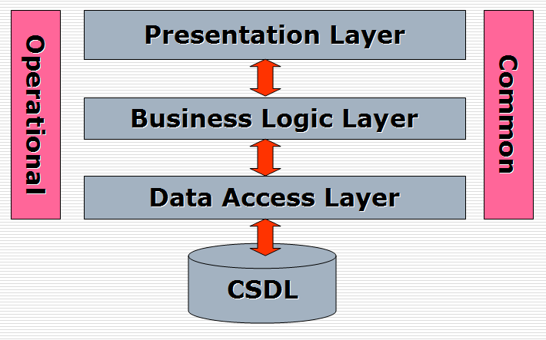
Hình 4.1 Mô hình website 3 lớp
- Presentation Layer
- Lớp này làm nhiệm vụ giao tiếp với người dùng cuối để thu thập dữ liệu và hiển thị kết quả/dữ liệu thông qua các thành phần trong giao diện người sử dụng.
- Nội dung được lưu dưới các File *.aspx và *.aspx.cs
- Lớp này sẽ sử dụng các dịch vụ do lớp Business Logic cung cấp.
- Business Logic Layer
- Lớp này thực hiện các nghiệp vụ chính của hệ thống.
- Sử dụng các dịch vụ do lớp Data Access cung cấp, và cung cấp các dịch vụ cho lớp Presentation.
- Lớp này cũng có thể sử dụng các dịch vụ của các nhà cung cấp thứ 3 để thực hiện công việc của mình(ví dụ như sử dụng dịch vụ của các cổng thanh tóan trực tuyến như VeriSign, Paypal...).
- Nội dung được lưu dưới các File *.cs
- Data Access Layer
- Lớp này thực hiện các nghiệp vụ liên quan đến lưu trữ và truy xuất dữ liệu
- Sử dụng các dịch vụ của các hệ quản trị CSDL như SQL Server, Oracle,…
- Thường thực hiện nhiệm vụ
+ Kết nối đến CSDL
+ Sử dụng các câu truy vấn: Select, update, Delete, Insert
- Nội dung được lưu dưới các File *.cs
- Common
- Chứa các thành phần dùng chung cho cả 3 lớp
- Chứa các thành phần truyền thông tin giữa các tầng
- Nội dung được lưu dưới các File *.cs
- Operational
- Chứa các thành phần hay sử dụng lặp đi lặp lại
- Nội dung được lưu dưới các File *.cs
* Ưu điểm và hạn chế của mô hình 3 lớp (Layer)
- Ư điểm
- Hỗ trợ nhiều người dung.
- Giảm bớt xử lý cho Client -> không yêu cầu máy tình ở server phải có cấu hình mạnh
- Xử lý nhận và hiển thị dữ liệu tập trung tại Application server -> dễ quản lý, bảo trì và nâng cấp
- Xử lý truy cập dữ liệu tập trung tại DataBase server.

4.2. Thiết kế dữ liệu

4.2.1. Mô thình quan hệ.
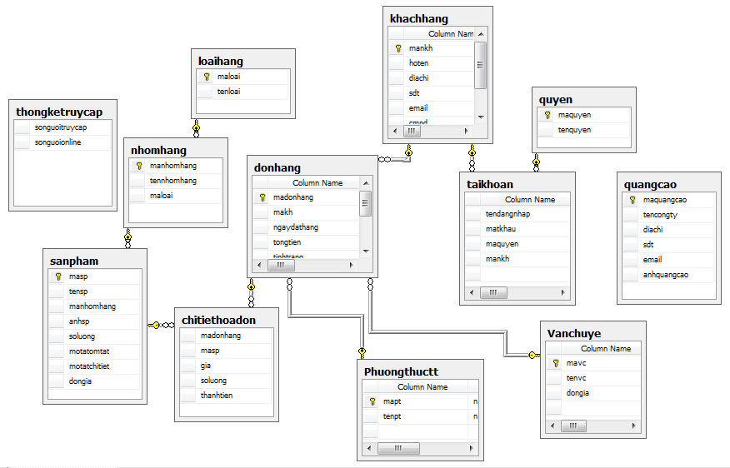

4.2.2. Mô tả chi tiết về các quan hệ.
Table: QUANGCAO
Tên trường | Kiểu dữ liệu | Null | Khóa chính | Những bản có tham chiếu đến | Mô tả
maquangcao | int |  | x |  | Mã quảng cáo
tencongty | Nvarchar(50) |  |  |  | Tên công ty
diachi | Nvarchar(50) |  |  |  | Địa chỉ
sdt | int |  |  |  | Số điện thoại
email | Vachar(50) |  |  |  | email

Table: SANPHAM
Tên trường | Kiểu dữ liệu | Null | Khóa chính | Những bản có tham chiếu đến | Mô tả
Masp | int |  | x | NHOMHANG  CHITIETHOADON | Mã sản phẩm
manhomhang | int |  |  | NHOMHANG  CHITIETHOADON | mã nhóm hàng
tensanpham | Nvarchar(50) |  |  | NHOMHANG  CHITIETHOADON | Tên sản phẩm
dongia | float |  |  | NHOMHANG  CHITIETHOADON | Đơn giá
soluong | int |  |  | NHOMHANG  CHITIETHOADON | Số lượng
anhsp | ntext |  |  | NHOMHANG  CHITIETHOADON | ảnh sản phẩm
motatomtat | Nvarchar(200) |  |  | NHOMHANG  CHITIETHOADON | Mô tả tóm tắt
motachitiet | Nvarchar(200) |  |  | NHOMHANG  CHITIETHOADON | Mô tả chi tiết

Table: NHOMHANG
Tên trường | Kiểu dữ liệu | Null | Khóa chính | Những bản có tham chiếu đến | Mô tả
manhomhang | int |  | x | -SANPHAM  -LOAIHANG | mã nhóm hàng
tennhomhang | Nvarchar(50) |  |  | -SANPHAM  -LOAIHANG | Tên nhóm hàng
maloai | int |  |  | -SANPHAM  -LOAIHANG | Mã

Table: CHITIETHOADON
Tên trường | Kiểu dữ liệu | Null | Khóa chính | Những bản có tham chiếu đến | Mô tả
macthd | int |  | x | -DONHANG  -SANPHAM | mã nhóm hàng
madh | Int |  |  | -DONHANG  -SANPHAM | Tên nhóm hàng
masp | int |  |  | -DONHANG  -SANPHAM | Mã loại
dongia | float |  |  | -DONHANG  -SANPHAM | Đơn giá
soluong | int |  |  | -DONHANG  -SANPHAM | Số lượng
tongtien | float |  |  | -DONHANG  -SANPHAM | Tổng tiền

Table: DONHANG
Tên trường | Kiểu dữ liệu | Null | Khóa chính | Những bản có tham chiếu đến | Mô tả
madh | int |  | x | CHITIETHOADON  KHACHHANG | Mã quảng cáo
makh | int |  |  | CHITIETHOADON  KHACHHANG | Tên công ty
ngaydathang | datetime |  |  | CHITIETHOADON  KHACHHANG | Địa chỉ
tongtien | int |  |  | CHITIETHOADON  KHACHHANG | Số điện thoại
chuky | Nvarchar(50) |  |  | CHITIETHOADON  KHACHHANG | email
tinhtrang | Nvarchar(50) |  |  | CHITIETHOADON  KHACHHANG | Tình trạng
ptthanhtoan | Nvarchar(50) |  |  | CHITIETHOADON  KHACHHANG | Phương thức thanh toán

Table: KHACHHANG
Tên trường | Kiểu dữ liệu | Null | Khóa chính | Những bản có tham chiếu đến | Mô tả
makh | int |  | x | TAIKHOAN | Mã khách hàng
hoten | Nvarchar(50) |  |  | TAIKHOAN | Họ Tên
sdt | int |  |  | TAIKHOAN | Số điện thoại
diachi | Nvarchar(50) |  |  | TAIKHOAN | Địa chỉ
cmnd | int |  |  | TAIKHOAN | cmnd
email | vachar(50) |  |  | TAIKHOAN | email

Table: LOAIHANG
Tên trường | Kiểu dữ liệu | Null | Khóa chính | Những bản có tham chiếu đến | Mô tả
maloai | int |  | x | NHOMHANG | Mã loại hàng
tenloai | Nvarchar(50) |  |  | NHOMHANG | Tên loại hàng

Table: TAIKHOAN
Tên trường | Kiểu dữ liệu | Null | Khóa chính | Những bản có tham chiếu đến | Mô tả
tendangnhap | Nvarchar(50) |  |  | KHACHHANG  QUYEN | Tên đăng nhập
matkhau | Nvarchar(50) |  |  | KHACHHANG  QUYEN | Mật khẩu
maquyen | int |  |  | KHACHHANG  QUYEN | Mã quyền
makh | Nvarchar(50) |  |  | KHACHHANG  QUYEN | Mã tài khoản

Table: PTVANCHUYEN
Tên trường | Kiểu dữ liệu | Null | Khóa chính | Những bản có tham chiếu đến | Mô tả
mapt | Nvarchar(50) | x |  | DONHANG | Mã phương thức
tenpt | Nvarchar(50) |  |  | DONHANG | Tên phương thức

Table: VANCHUYEN
Tên trường | Kiểu dữ liệu | Null | Khóa chính | Những bản có tham chiếu đến | Mô tả
mavc | Nvarchar(50) |  | x | DONHANG | Mã vận chuyển
tenvc | Nvarchar(50) |  |  | DONHANG | Tên vận chuyển
dongia | Nvarchar(50) |  |  | DONHANG | Đơn giá

4.3. Thiết kế giao diện
4.3.1. Giao diện chính
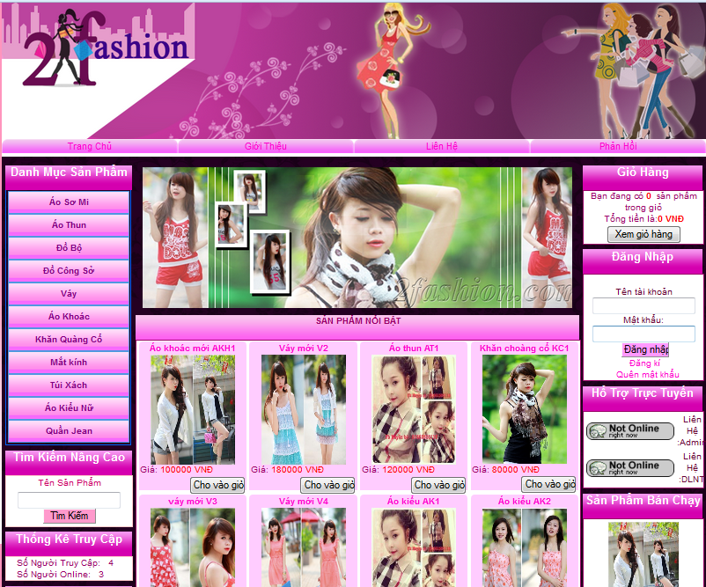

4.3.2. Các chức năng
- Giao diện trang chủ admin.
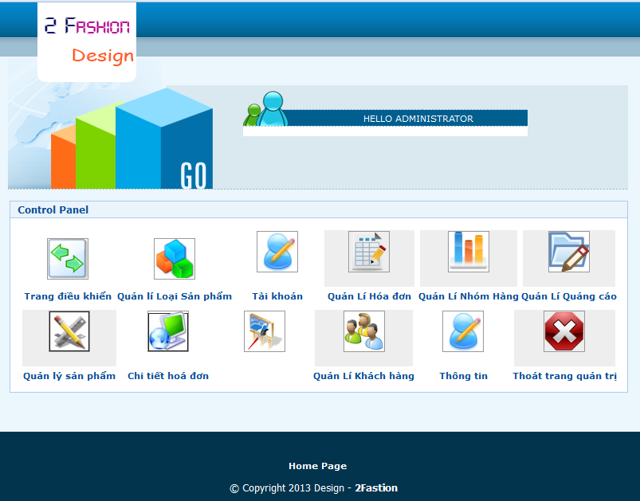

- Cập Nhật loại Sản Phẩm.
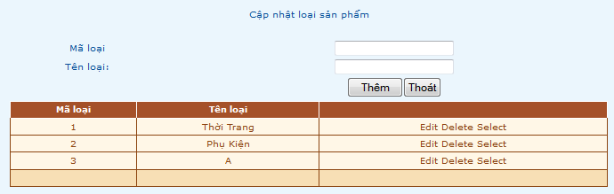

- Đăng Kí Thành Viên.
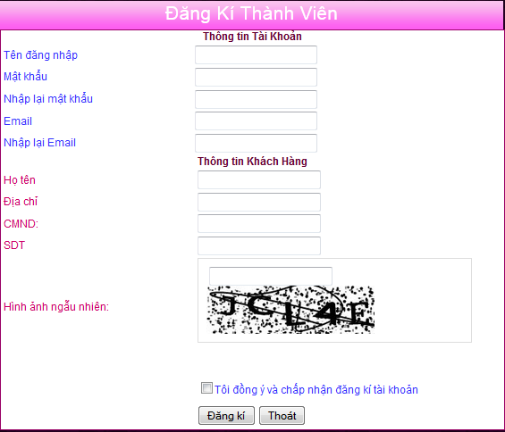
- Giỏ Hàng
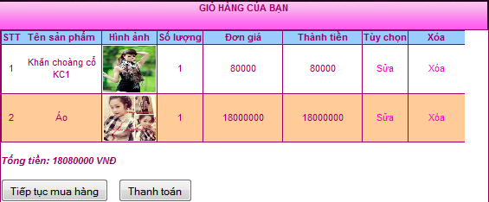

- Thông Tin Đặt Hàng
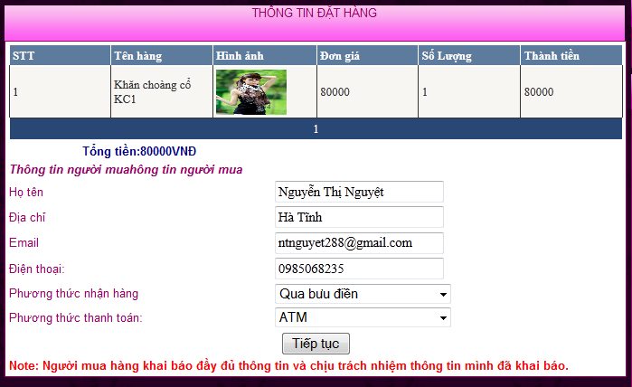

- Hoá Đơn Đặt Hàng.
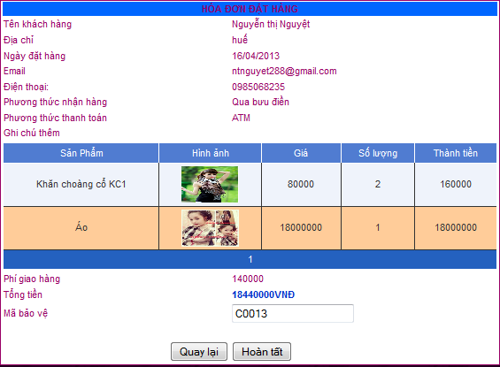
4.3.3 Các mẫu báo cáo:
- Các mẫu hóa đơn trong mua hàng của shop.
SHOP THỜI TRANG
2FASHION

HÓA ĐƠN BÁN HÀNG
Số hóa đơn…………………….
Tên khách hàng : …………………………………………
STT | madh | makh | ngaydathang | Đơn giá | Số lượng | Thành tiền
 |  |  |  |  | Tổng tiền

Ngày…… tháng……. năm………..
Người nhận Thủ kho Nhân viên thu tiền

Mẫu 1.1: Hóa đơn bán hàng.

SHOP THỜI TRANG
2FASHION
PHIẾU NHẬP SẢN PHẨM
Số hóa đơn…………………….
Mã sản phẩm : …………………………………………
Địa chỉ : ………………………………………….
Số Lượng: ………………………………………….
Thành Tiền : ………………………………………….
STT | mahd | masp | diachi | soluong | Thành tiền

Ngày…… tháng……. năm………..
Người giao hàng Kế toán trưởng Thủ Kho

Mẫu 1.2: Hóa đơn nhập hàng.
SHOP THỜI TRANG
2FASHION
BÁO CÁO DOANH THU
Từ ngày đến ngày..............

STT | Mã số | Tên sản phẩm | Thành tiền
Tổng cộng

Kế toán trưởng Cửa hàng trưởng

Từ ngày…………….đến ngày……………..

STT | Mã số | Tên hàng | Tồn đầu kì | Nhập | Xuất | Tồn cuối kì | Ghi chú

Ngày…… tháng……. năm………..
Kế toán trưởng Thủ Kho

Mẫu 1.3: Báo Cáo Doanh Thu.

CHƯƠNG 5 - CÀI ĐẶT
- Kết nối cơ sở sữ liệu:
<add name="utheo" connectionString="server=.;database=shopthoitrang;uid=sa;pwd=123" />
- Đăng Nhập vào hệ thống.
public partial class modul_dangnhap : System.Web.UI.UserControl
{
protected void Page_Load(object sender, EventArgs e)
{

if (Session["uid"] != null)
{
lblXinchao.Text = Session["uid"].ToString();
pnlXinchao.Visible = true;
pnldangnhap.Visible = false;
lblXinchao.Visible = true;
thongtindangnhap tk = new thongtindangnhap();
tk.Tendangnhap = Session["uid"].ToString();
dangnhap objTaiKhoan = new dangnhap();
if (objTaiKhoan.layquyen(tk))
{
if (tk.Maquyen == 1)
{
// Response.Redirect("admin/Default.aspx");
lblquantri.Visible = true;
pnlXinchao.Visible = true;
pnldangnhap.Visible = false;
lblXinchao.Text = tk.Tendangnhap;
}
}
}
else
{
pnlXinchao.Visible = false;
pnldangnhap.Visible = true;
}

}

public int layquyen(string tendangnhap)
{
string conn ConfigurationManager.ConnectionStrings["utheo"].ToString();
SqlConnection objConn = new SqlConnection(conn);
objConn.Open();
SqlCommand objComm = new SqlCommand("layquyen", objConn);
objComm.CommandType = CommandType.StoredProcedure;
SqlParameter[] parms = new SqlParameter[]{
new SqlParameter("@tendangnhap", SqlDbType.NVarChar)
};
parms[0].Value = txttendangnhap.Text;
objComm.Parameters.AddRange(parms);
int maquyen;
maquyen = (int)objComm.ExecuteScalar();
objConn.Close();
return maquyen;
}

protected void btndangnhap_Click(object sender, EventArgs e)
{
int maquyen1 = layquyen(txttendangnhap.Text.ToString());
thongtindangnhap tk = new thongtindangnhap();
tk.Tendangnhap = txttendangnhap.Text;
tk.Matkhau = txtmatkhau.Text;
dangnhap objtaikhoan = new dangnhap();

if (objtaikhoan.dangNhap(tk))
{
Session["hoten"] = tk.Hoten;
Session["diachi"] = tk.Diachi;
Session["email"] = tk.email;
Session["dt"] = tk.Dienthoai;
Session["uid"] = tk.Tendangnhap;
Session["makh"] = tk.Makh;
if (maquyen1 == 1)
{
// Response.Redirect("admin/Default.aspx");
lblquantri.Visible = true;
pnlXinchao.Visible = true;
pnldangnhap.Visible = false;
lblXinchao.Text = tk.Tendangnhap;
}
else
{
pnldangnhap.Visible = false;
pnlXinchao.Visible = true;
lblXinchao.Text = tk.Tendangnhap;
}
}
else
{
lblErr.Text = "Đăng nhập thất bại";
}

}
protected void LinkButton1_Click(object sender, EventArgs e)
{
Session["uid"] = null;
Response.Redirect("Default.aspx");
}
}
- Giỏ Hàng:
public partial class modul_giohang : System.Web.UI.UserControl
{
protected void Page_Load(object sender, EventArgs e)
{
try
{
lblsosp.Text = SoLuong().ToString();
lbltongtien.Text = TongTien().ToString() + " VNĐ";
}
catch
{
}
}

Double SoLuong()
{
Double sl = 0;
DataTable objDT = (DataTable)Session["Cart"];
for (int i = 0; i < objDT.Rows.Count; i++)
sl += (Int32)objDT.Rows[i]["SoLuong"];
return sl;

}
Double TongTien()
{
Double s = 0;
DataTable objDT = (DataTable)Session["Cart"];
for (int i = 0; i < objDT.Rows.Count; i++)
s += (Double)objDT.Rows[i]["ThanhTien"];
return s;
}
protected void btngiohang_Click(object sender, EventArgs e)
{
Response.Redirect("Giohang.aspx");
}
}

KẾT LUẬN
-- Ñ & Ò --
“Xây dựng website shop thời trang” không phải là một vấn đề mấy xa lạ hiện nay. Nhưng nó mang tính thực tế cao nhất là trong giai đoạn hiện nay – khi Việt Nam đang tiến hành các chính sách công nghiệp hóa, hiện đại hóa đất nước, đẩy mạnh Công nghệ thông tin, đưa tin học hóa vào cuộc sống, việc thiết lập website riêng và quản lý chúng cho các công ty nói chung và công ty may mặc thời trang nói riêng càng trở nên là nhu cầu thiết yếu.
Như đã nói trên, shop thời trang 2 fashion chỉ là tiêu biểu của một trong số rất nhiều cách thức xây dựng và quản lý website để nó hoạt động thực sự hiệu quả, khai thác được lượng khách hàng tiềm năng trên xa lộ thông tin internet. Ngoài ra, do sự hạn hẹp cả về thời gian và trình độ nên website mà em xây dựng được trong đồ án này chỉ mới đáp ứng được những yêu cầu cơ bản, nếu đưa vào thực tế sử dụng thì chắc chắn phải cần thêm nhiều chức năng hơn nữa theo các định hướng mà em sẽ nêu ở phần sau. Tuy nhiên, đồ án: “ Website bán áo quần thời trang qua mạng” của em đã hoàn thành các yêu cầu đặt ra, bao gồm:
- Giao diện: thiết kế trên Photoshop và sử dụng kỹ thuật tạo hình ảnh động Flash cho trang chủ, tăng tính thẩm mỹ và tạo tính sống động, thu hút người xem viếng thăm trang web. Về cơ bản đã đáp ứng cho khách hàng trong việc đặt mua các sản phẩm áo quần qua mạng.
+ Đối với khách hàng
- Website đã xây dựng được chức năng đăng ký, đăng nhập giúp cho khách hàng có thể đăng ký tài khoản mới và đăng nhập vào hệ thống để mua hàng và xem được thông tin chi tiết các đơn hàng mua của mình, và cập nhật giỏ hàng của mình. Đã xây dựng được chức năng tìm kiếm sản phẩm giúp người dùng hàng tìm kiếm nhanh chóng sản phẩm. Và với chức năng phân theo danh mục sản phẩm giúp khách hàng có thể tìm kiếm nhanh chóng các sản phẩm theo danh mục sản phẩm và thông tin top các sản phẩm mới nhất để khách hàng có nhiều chọn lựa hơn khi mua hàng.
- Website đã đáp ứng được cho khách hàng chức năng giỏ hàng để khách hàng tiến hành chọn mua và lưu tạm thời vào giỏ hàng trước khi thanh toán.
- Website có chức năng liên hệ giúp cho khách hàng gửi các thông tin các thắc mắc và khiếu nại của mình về hệ thống. Và ngoài ra có trang tin tức hiển thị thông tin về tình hình các sản phẩm mới về và thông tin công ty các chính sách và các xu hướng kinh doanh thời trang hiện nay…giúp khách hàng nắm bắt được các thông tin thay đổi trên website.
- Mặc dù, website chưa có khả năng thanh toán trực tuyến nhưng có thể xác nhận thông tin đơn hàng của khách hàng mua, cũng như cho phép khách hàng xem lại thông tin đơn hàng của mình trước khi quyết định chấp nhận mua đơn hàng.
+ Đối với nhà quản trị
- Website đã có chức năng phân quyền chỉ có nhà quản trị mới được vào hệ thống và có thể cập nhật sản phẩm, thêm sản phẩm mới, xóa sản phẩm, sửa sản phẩm, xem tất cả đơn hàng khách hàng mua, và quản trị danh mục sản phẩm.
- Ngoài ra, hệ thống có khả năng thống kê số lượt truy cập vào hệ thống và thống kê doanh thu của từng mặt hàng của đơn hàng. Và có thể quản trị thông tin về các sản phẩm áo quần được truy cập nhiều nhất trong website.
- Bên cạnh những mặc đã đạt được website của em vẫn còn những hạn chế như:
  - Website vẫn chưa xây dựng được forum giúp các thành viên tham gia website có thể trao đổi thông tin với nhau.
  - Website vẫn chưa có khả năng thống kê hàng tồn kho.
- Hướng phát triển
- Để tăng thêm sức thu hút cho website hơn nữa tương lai em sẽ bổ sung và hoàn thiện thêm giao diện người dùng để tạo thêm sự sống động và tươi trẻ hơn nữa.
  - Thiết kế và lập trình thêm một số chức năng khác phục vụ, thu hút khách hàng đến với website. Chẳng hạn như xây dựng thêm trang giải trí giúp khách hàng có những phút thư giản khi tham gia vào mua hàng tại website.
- Bổ sung các chức năng quản lý website.
  - Xây dựng thêm forum để các thành viên trong website có thể trao đổi thông tin với nhau về sản phẩm các thông tin hàng hóa, chất lượng phục vụ mà website cung cấp. Kết hợp thêm các services đáng tin cậy để giúp người quản trị dễ dàng và tiết kiệm thời gian, công sức trong việc chứng thực thông tin tài khoản khách hàng.
  - Khi Việt Nam đã chính thức đưa hình thức thanh toán trực tuyến thông qua hệ thống chứng thực hợp pháp và bảo mật cao, chúng ta nên kết hợp giải pháp thanh toán này cho khách hàng đặt mua sản phẩm trên mạng; có như vậy, thì quá trình thương mại điện tử thực sự mới có thể thực hiện trên website này.
- Tăng cường chế độ bảo mật cho website
  - Bảo mật Server: sử dụng các chế độ bảo mật trên server mà website được lưu trữ.
  - Bảo mật source code của website: có thể dùng các kỹ thuật mã hóa toàn bộ source code của website để chống đánh cắp và bảo mật thông tin.

TÀI LIỆU THAM KHẢO
[1] www.google.com.vn.
[2] http://tailieu.vn/
[3] Pro Asp.Net 2.0 E-Commerce In C# 2005 by Paul Sarknas.
[4] Trung tâm tin học – Đại học Khoa học tự nhiên TP. Hồ Chí Minh, Lập trình ứng dụng web với ASP.NET.

